Præsentation af undervisere

## - Formel og personlig hilsen fra underviserne til kursisterne

**Annette Langdahl**

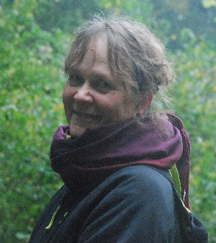

Kursusleder og udviklingskonsulent i Dansk kristelig sygeplejeforening (DKS), uddannet sygeplejerske, sygeplejefaglig diplomeksamen i uddannelse og undervisning, supervisor og Master i etik og værdier i organisationer. (MEVO)

*Annette og åndelig omsorg*:

”Jeg brænder for åndelig omsorg og mener, at alle mennesker har behov for at blive mødt som hele mennesker- for at kunne hele.

Gennem hele mit arbejdsliv, har jeg derfor haft har særlig interesse for etik og åndelig omsorg, og har undervist i begge emner på temadage, workshops samt grunduddannelserne og efteruddannelse.

Jeg vil gerne være med til at viden om åndelig omsorg bliver tilgængelig for flest mulige og er bl.a. en af primusmotorerne i FVPO’s’ hjemmeside om åndelig omsorg. Sidste år var jeg så heldig at få lov til at være med på sidelinjen i en forskergruppe om åndelig omsorg på SDU og har skrevet et kapitel i den nyeste bog om åndelig omsorg.

Jeg har sat mig ind i nogle af de nyeste tendenser indenfor åndelig omsorg og glæder mig meget til at dele denne viden med jer.”

**Grete Schärfe**

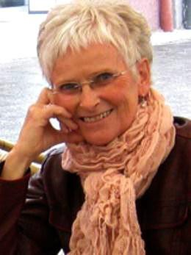

Pensioneret hospicesygeplejerske og seniorrådgiver i DKS Videreuddannelse på Danmarks Sygeplejerskehøjskole del 1 og del 2. Efteruddannelse i personlig og faglig udvikling og supervision.   
Forfatter og medforfatter til flere artikler om temaet.

Grete og åndelig omsorg:

”Åndelig omsorg har været en hjertesag for mig i 50 år.

Jeg har undervist i emnet på sygepleje- og sosu skoler samt skrevet artikler om det i Sygeplejersken og i læserbreve. Jeg var medinitiativtager til og webmaster på Dansk Kristelig Sygeplejeforenings hjemmeside om åndelig omsorg. På videreuddannelse i 80’erne lavede jeg en pilotundersøgelse, som kom til at handle om sygeplejerskens holdning til patienters åndelige behov, og som resulterede i den såkaldte trafiklysmodel – og senere til bogen ”Åndelig omsorg – sygeplejerskens rolle?

Det er en kæmpe glæde at opleve, hvordan flere og flere vælger at fokusere på den åndelige og eksistentielle del af faget i bachelor- og Ph.d.- projekter. Der er dog stadig et stykke vej til, at åndelig omsorg bliver en naturlig del af omsorgen i praksis. Det vil jeg gerne være med til at lave om på. Jeg tror, trafiklysmodellen kan være en hjælp hertil. Jeg glæder mig til at dele den med jer.

# Vibeke Østergaard Steenfeldt

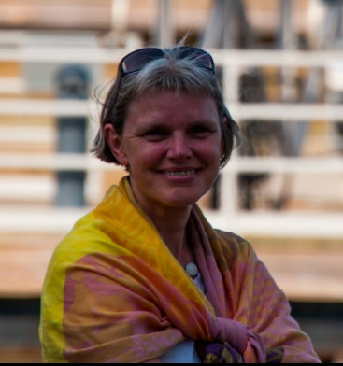

Sygeplejerske, cand.cur., Ph.d., ansat som lektor på sygeplejerskeuddannelsen på Professionshøjskolen Absalon i Roskilde. Forfatter og medforfatter til flere bøger og artikler om åndelig omsorg senest med bogen Åndelig omsorg, der bruges på kurset.

Vibeke og åndelig omsorg:  
*”Jeg stødte ind i ordet åndelig omsorg første gang på uddannelsen til sygeplejerske for rigtig mange år siden. Ud over, at det har været en del af min kliniske sygepleje, har det været omdrejningspunkt i min undervisning og i forbindelse med videreuddannelse. Mit kandidatspeciale bar titlen ”Åndeligt velvære”, der handlede om den åndelige dimension, som den kunne beskrives på baggrund af dialysepatienters erfaringer. Det har været en udfordring i sygeplejen, at vi som fagfelt ikke har konsensus om forståelsen af åndelig omsorg, hvilket gav anledning til at undersøge dette ud fra det levede liv og omsorgspraksis på hospice i min ph.d.-afhandling med titlen ”Hospice – et levende hus”.*

*For mig handler åndelig omsorg om livet og hvordan plejepersonalet kan støtte mennesker i at udfolde livet under de livsomstændigheder, det lever med. Dette udfolder jeg i øjeblikket i et forløb på et plejecenter i et projekt med titlen ”Klædt på til at tale om livet og døden”.*

*Jeg glæder mig til at være sammen med jer på kurset*”.

**Helene Sejergaard**

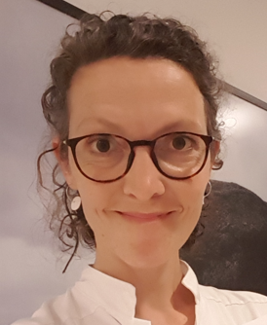

Sygeplejerske på Diakonissestiftelsens Hospice,  
Frederiksberg.  
Bach. theol.

Helene om åndelig omsorg:

”*At turde være med patienten i det, der er svært, i det, der ikke kan fikses eller løses, men bære med på den andens smerte hvad enten den er fysisk, psykisk, social eller åndelig, er for mig at se noget af det fineste, som sygepleje er og kan.*

*Åndelig omsorg er for mig at se selve livet i sygeplejen. At opleve sig set, hørt og mødt som det menneske man er uanset lidelse og situation kan medvirke til, at patienten bedre kan mestre sin situation, både i øjeblikket og fremover. Bl.a. derfor er den åndelige omsorg uerstattelig og uvurderlig for det syge menneske.*

*Min egen vej ind til at ”opdage” den åndelige omsorg har bl.a. været gennem kurser, litteratur og samtaler med dygtige mennesker. En vandring, hvor der hele tiden kan læres og opdages flere nuancer.*

*Jeg glæder mig til at vandre et stykke vej sammen med jer på kurset.”*

**Karen Rakel Kjærgård**

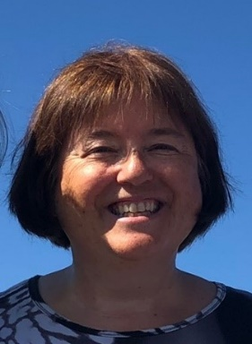

Sygeplejerske, Cand.San. (kandidatgrad fra Norge, med fokus på undervisning ift.omsorgsfag), videreuddannelse i vejledning. Lektor, med mangeårig erfaring som underviser på sygeplejerskeuddannelsen på UC Syd, og tidligere på sygeplejerskeuddannelser i Norge. Har for nylig gået på tidlig pension, men arbejder stadig som timelærer.

Karen om åndelig omsorg:  
“For mig handler åndelig omsorg om ‘en bred tilgang’, hvor en som professionel  
omsorgsudøver møder mennesker i forskellige livssituationer, med en åben og  
lyttende tilgang ift. åndelige/eksistentielle spørgsmål, og ture være medvandrer når livet gør ondt”  
“Jeg har i hele min karriere som underviser primært haft fokus på emner om  
omsorg/åndelig omsorg og etik. For nogle kan dette være emner som opleves lidt  
teoretisk eller abstrakt. Men jeg brænder for undervisning i emner hvor der ikke  
nødvendigvis er et facitsvar, men hvor det handler om forskellige værdier og hvor vi  
sammen kan reflektere over hvad der vil være bedst i den pågældende situation. Jeg glæder mig til at reflektere sammen med jer.”

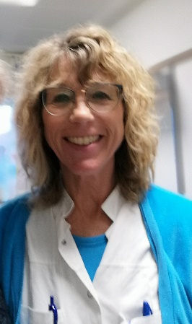

**Charlotte Fabricius Kragh**

Sygeplejerske, Cand. Cur. Udviklingssygeplejerske i palliation.

Arbejder som Udviklingssygeplejerske i basal palliation, Sjællands Universitetshospital Køge

Medforfatter til flere artikler om temaet samt en bogudgivelse og underviser i åndelig omsorg.